

|  |  |
| --- | --- |
| Enseignants Jean-François Brodeur, Mohamed Salim Meflah et Najoua Ghrieb  Date de remise : dimanche 19 mars 2023  Sujet : Travail 1 partie 2h  Poids : 5%  Valeur : sur 79  Remise : via Léa | **/79** |

Nom : Mihailo Zivkovic_______________________________________________

DA : __2277156________________________________

**Introduction :**

Après avoir fait faillite avec BlocBouster, le président de la compagnie, Mister président, a décidé de se lancer dans la location d’outils et il vous a embauché afin de compléter le développement de sa base de données de location. Le modèle est illustré ici-bas :

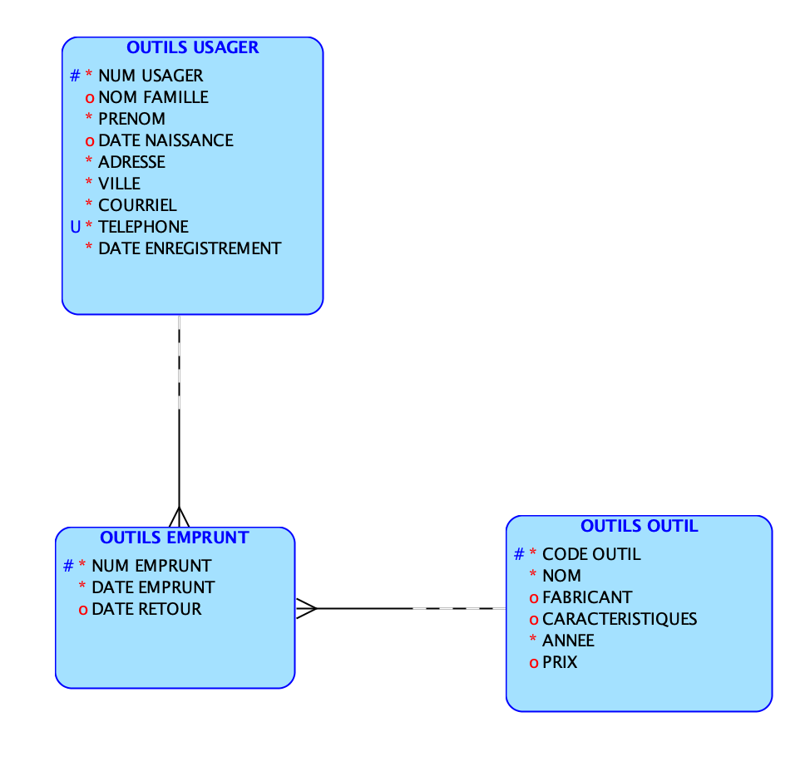

**Objectif :**

Le but du travail est de s’assurer de la maîtrise des commandes/requêtes SQL de base.

**Tâches**

À l’aide de SQL Developer (ou de LIVEsql), avec la connexion de l’utilisateur « SCOTT », vous devez effectuer les commandes suivantes :

Copier/coller le contenu de « TP1p2.sql » et appuyer sur F5 (exécuter script).

Vous devez ensuite écrire les requêtes SQL pour interroger la base de données.

1. Analyser les différentes tables (soit par l’exploration dans le navigateur de SQL Developer ou à l’aide de la commande SELECT * sur les tables) : voir la conception et le contenu. C’est une base de données qui gère les emprunts d’outils :
   * La table OUTILS_USAGER contient l’information sur les usagers,
   * La table OUTILS_OUTILS contient l’information sur les outils qui sont empruntés,
   * La table OUTILS_EMPRUNT contient l’information sur les emprunts d’outils.
2. Écrire les requêtes pour obtenir les résultats demandés. Toutes les requêtes doivent être dans le fichier SQL que doit se nommer TP1p2_*nom_DA*.sql, remplacer nom et DA par votre nom et DA, vous devez ensuite déposer le tout sur GitHub avant la date de remise, tout retard entrainera une pénalité de 5% par jour de retard, et plus de 3 jours de retard obtiendra la note 0, que voulez-vous, Mister Président, n’est pas patient.
3. N’effacer pas les questions du document de réponses, remettez le fichier .SQL et non un fichier WORD.
4. Dans tous les cas, afficher l’information avec des noms de colonnes qui paraissent bien (pas avec les noms par défaut), vous devez aussi traiter les cas de comparaison de chaines de caractère avec la casse appropriée, traiter le NULLs, formater les dates de façon appropriée et arrondir les nombres à deux décimales. Les clauses des énoncés doivent débuter sur une nouvelle ligne.
5. Assurez-vous de la lisibilité des requêtes SQL. /5

**Interrogation de la base de données /74**

1. Rédigez les requêtes qui affiche la description pour les trois tables. Le nom des champs et leur type. /2

DESC OUTILS_OUTIL;

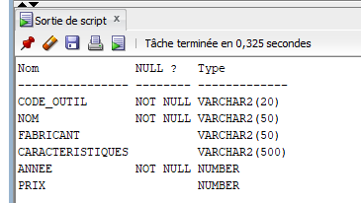

1. Rédigez la requête qui affiche la liste de tous les usagers, sous le format prénom « espace » nom de famille (indice : concaténation). /2

SELECT prenom || ' ' || nom_famille AS nom_complet FROM outils_usager;

1. Rédigez la requête qui affiche le nom des villes où habitent les usagers, en ordre alphabétique, le nom des villes va apparaître seulement une seule fois. /2

SELECT DISTINCT ville FROM outils_usager ORDER BY ville ASC;

1. Rédigez la requête qui affiche toutes les informations sur tous les outils en ordre alphabétique sur le nom de l’outil puis sur le code. /2

SELECT * FROM outils_outil ORDER BY nom, code_outil;

1. Rédigez la requête qui affiche le numéro des emprunts qui n’ont pas été retournés. /2

SELECT num_emprunt FROM outils_emprunt WHERE date_retour IS NULL;

1. Rédigez la requête qui affiche le numéro des emprunts faits avant 2014. /3

SELECT num_emprunt FROM outils_emprunt WHERE date_emprunt < TO_DATE('01/01/2014', 'DD/MM/YYYY');

1. Rédigez la requête qui affiche le nom et le code des outils dont la couleur début par la lettre « j » (indice : utiliser UPPER() et LIKE) /3

SELECT nom, code_outil FROM outils_outil WHERE UPPER(caracteristiques) LIKE '%J%';

1. Rédigez la requête qui affiche le nom et le code des outils fabriqués par Stanley. /2

SELECT nom, code_outil FROM outils_outil WHERE fabricant = 'Stanley';

1. Rédigez la requête qui affiche le nom et le fabricant des outils fabriqués de 2006 à 2008 (ANNEE). /2

SELECT nom, fabricant FROM outils_outil WHERE annee BETWEEN 2006 AND 2008;

1. Rédigez la requête qui affiche le code et le nom des outils qui ne sont pas de « 20 volt ». /3

SELECT code_outil, nom FROM outils_outil WHERE caracteristiques NOT LIKE '%20 volt%';

1. Rédigez la requête qui affiche le nombre d’outils qui n’ont pas été fabriqués par Makita. /2

SELECT COUNT(*) AS nombre_outils_pas_makita FROM outils_outil WHERE fabricant != 'Makita';

1. Rédigez la requête qui affiche les emprunts des clients de Vancouver et Regina. Il faut afficher le nom complet de l’usager, le numéro d’emprunt, la durée de l’emprunt et le prix de l’outil (indice : n’oubliez pas de traiter le NULL possible (dans les dates et le prix) et utilisez le IN). /5

SELECT u.prenom || ' ' || u.nom_famille AS nom_complet, e.num_emprunt, Months_BETWEEN(SYSDATE, e.date_emprunt) AS duree_emprunt, o.prix

FROM outils_usager u

JOIN outils_emprunt e ON u.num_usager = e.num_usager

JOIN outils_outil o ON e.code_outil = o.code_outil

WHERE u.ville IN ('Vancouver', 'Regina')

AND e.date_retour IS NULL

AND o.prix IS NOT NULL;

1. Rédigez la requête qui affiche le nom et le code des outils empruntés qui n’ont pas encore été retournés. /4

SELECT o.nom, e.code_outil

FROM outils_outil o

JOIN outils_emprunt e ON o.code_outil = e.code_outil

WHERE e.date_retour IS NULL;

1. Rédigez la requête qui affiche le nom et le courriel des usagers qui n’ont jamais fait d’emprunts. (Indice : IN avec sous-requête) /3

SELECT prenom || ' ' || nom_famille AS nom_complet, courriel

FROM outils_usager

WHERE num_usager NOT IN (SELECT DISTINCT num_usager FROM outils_emprunt);

1. Rédigez la requête qui affiche le code et la valeur des outils qui n’ont pas été empruntés. (Indice : utiliser une jointure externe – LEFT OUTER, aucun NULL dans les nombres) /4

SELECT o.code_outil, o.prix

FROM outils_outil o

LEFT OUTER JOIN outils_emprunt e ON o.code_outil = e.code_outil

WHERE e.code_outil IS NULL

AND o.prix IS NOT NULL;

1. Rédigez la requête qui affiche la liste des outils (nom et prix) qui sont de marque Makita et dont le prix est supérieur à la moyenne des prix de tous les outils. Remplacer les valeurs absentes par la moyenne de tous les autres outils. /4

SELECT o.nom AS nom_outil, o.prix AS prix

FROM outils_outil o

LEFT JOIN(SELECT AVG(prix) AS moyenne_prix FROM outils_outil WHERE fabricant <> 'Makita' OR prix IS NULL) moyenne_prix ON 1=1

WHERE o.fabricant = 'Makita'

1. Rédigez la requête qui affiche le nom, le prénom et l’adresse des usagers et le nom et le code des outils qu’ils ont empruntés après 2014. Triés par nom de famille. /4

SELECT u.nom_famille, u.prenom, u.adresse, o.nom, o.code_outil

FROM outils_emprunt e

INNER JOIN outils_usager u ON u.num_usager = e.num_usager

INNER JOIN outils_outil o ON o.code_outil = e.code_outil

WHERE EXTRACT(YEAR FROM e.date_emprunt) > 2014

ORDER BY u.nom_famille ASC;

1. Rédigez la requête qui affiche le nom et le prix des outils qui ont été empruntés plus qu’une fois. /4

SELECT o.nom, o.prix

FROM outils_outil o

INNER JOIN outils_emprunt e ON o.code_outil = e.code_outil

GROUP BY o.nom, o.prix

HAVING COUNT(e.code_outil) > 1;

1. Rédigez les trois requêtes qui affiche le nom, l’adresse et la ville de tous les usagers qui ont fait des emprunts en utilisant la méthode indiquée ci-bas : /6

* Une jointure
* IN
* EXISTS

1. SELECT DISTINCT u.nom_famille, u.adresse, u.ville

FROM outils_usager u

INNER JOIN outils_emprunt e ON u.num_usager = e.num_usager;

2 ) SELECT DISTINCT nom_famille, adresse, ville

FROM outils_usager

WHERE num_usager IN (SELECT num_usager FROM outils_emprunt);

3 ) SELECT DISTINCT nom_famille, adresse, ville

FROM outils_usager

WHERE EXISTS (SELECT 1 FROM outils_emprunt e WHERE e.num_usager = outils_usager.num_usager);

1. Rédigez la requête qui affiche la moyenne du prix des outils par marque. /3

SELECT fabricant, AVG(prix) AS moyenne_des_prix

FROM outils_outil

GROUP BY fabricant;

1. Rédigez la requête qui affiche la somme des prix des outils empruntés par ville, en ordre décroissant de valeur. /4

SELECT ville, SUM(prix) AS somme_des_prix

FROM outils_usager u

INNER JOIN outils_emprunt e ON u.num_usager = e.num_usager

INNER JOIN outils_outil o ON e.code_outil = o.code_outil

GROUP BY ville

ORDER BY somme_des_prix DESC;

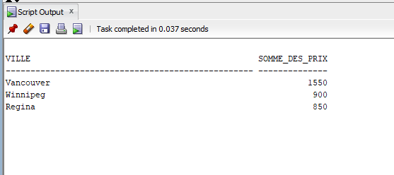

1. Rédigez la requête pour insérer un nouvel outil en donnant une valeur pour chacun des attributs. /2

INSERT INTO outils_outil (code_outil, nom, fabricant, caracteristiques, annee, prix)

values ('Pi212', 'pince', 'Irwin', 'un gram de poids', 2023, 150);

Les deux premier ajouter était une erreur car j’ai oublier d’ajouter l’attribut de caractéristique.

1. Rédigez la requête pour insérer un nouvel outil en indiquant seulement son nom, son code et son année. /2

INSERT INTO outils_outil (nom, code_outil, annee)

VALUES ('Pi435', 'pince2', 2022);

1. Rédigez la requête pour effacer les deux outils que vous venez d’insérer dans la table. /2

DELETE FROM outils_outil

WHERE code_outil IN ('Pi212', '5612', 'Pi235', 'pince2');

1. Rédigez la requête pour modifier le nom de famille des usagers afin qu’ils soient tous en majuscules. /2

UPDATE outils_usager

SET nom_famille = UPPER(nom_famille);

